ZAGADNIENIA DO SPRAWDZIANU Z HISTORII I SPOŁECZEŃSTWA
DLA KLASY 3C - EUROPA I ŚWIAT OD XV DO XIX WIEKU
1. Materiał z podręcznika rozdziały III i IV
2. Przyczyny wielkich odkryć geograficznych w XV i XVI w. i ich przebieg
3. Konsekwencje ekologiczne, społeczne i gospodarcze odkryć geograficznych dla Europy i mieszkańców innych kontynentów zwłaszcza obu Ameryk
4. Podboje Europejczyków w XVI w.
5. Przyśpieszenie ekspansji Europejczyków w XIX wieku – przyczyny
6. Ekspansja kolonialna Europy w XIX wieku – korzyści z posiadania kolonii, metody kolonialnej ekspansji
7. Konflikty kolonialne – próby oporu podbijanej ludności
8. „Brzemię białego człowieka” – konsekwencje kolonializmu i spór o jego ocenę
9. Japonia a ekspansja europejska w drugiej połowie XIX i na początku XX wieku.
Podstawowe terminy, wydarzenia i postacie polityczne
Henryk Żeglarz, Vasco da Gama, K. Kolumb, F. Magellan, H. Cortez, F. Pizarro, Atahualpa, Montezuma, Tupac Amaru, Quetzalcoatl, F. Drake, J. Cook, sekstant, kwadrant i laska Jakuba, busola, log, żagiel łaciński, karawela, atlantycki trójkąt handlowy, akumulacja kapitału, kompania handlowa, spółka akcyjna, giełda, konkwistador, korsarz, pirat, dominium, Aborygeni, powstanie Sipajów, wojny opiumowe, orientalizm, rasizm, Liberia, powstanie tajpingów, powstanie bokserów, powstanie Mahdiego, wojny burskie, powstanie Hererów, F. de Lesseps, Leopold II, C. Rhodes, rewolucja meiji, bitwa pod Cuszimą, bitwa pod Aduą, bitwa pod Little Big Horn,
PRZYKŁADOWE POLECENIA
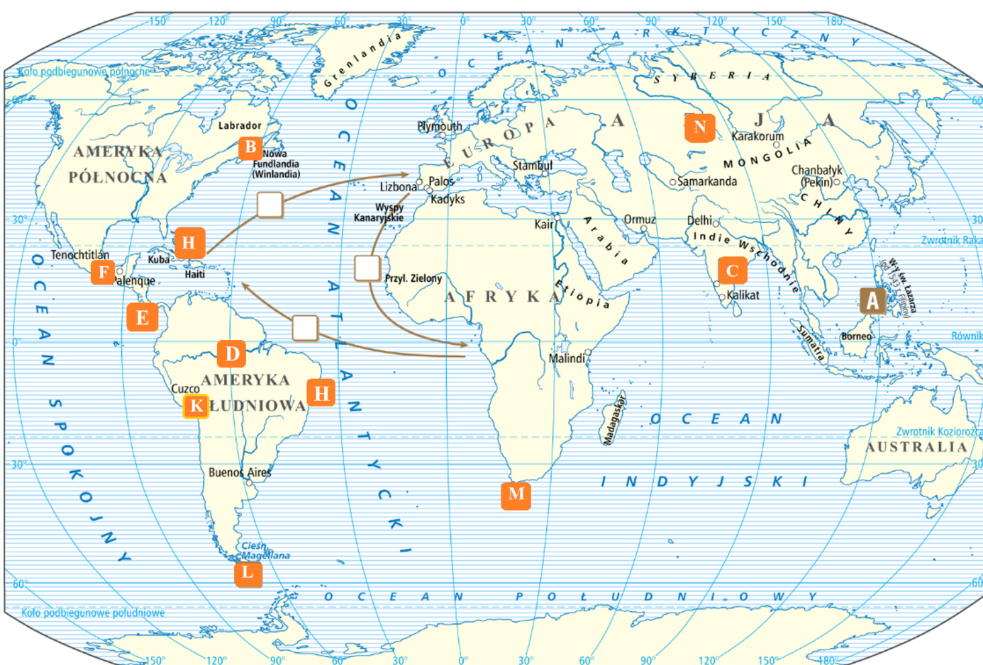

1. Wpisz w tabelę litery z mapy odpowiadające opisanym miejscom.
Opis | Litera
Przylądek odkryty przez Bartolomeu Diaza.
Port w Indiach, do którego dopłynął Vasco da Gama.
Pierwsza wyspa, do której przybył Krzysztof Kolumb w 1492 r.
Tereny podbite przez wyprawę Jermaka w 1581 roku.
Cieśnina przez którą Magellan przedostał się na Pacyfik
Tereny odkryte przez wyprawę P. Cabrala w 1500 roku.
„Perła w koronie brytyjskiej” – podbój kolonialny rozpoczęła tam prywatna kompania handlowa ale po powstaniu Sipajów państwo brytyjskie przejęło administracje tego kraju, tworząc tam wicekrólestwo.

2. Do opisów dokumentów, miejsc, postaci i wydarzeń historycznych dopisz ich właściwe nazwy lub nazwiska
Stojąc na czele oddziału hiszpańskich zdobywców pokonał i podbił potężne imperium Azteków.
Nad jego państwem nie zachodziło słońce, mimo to podzielił je w końcu panowania pomiędzy dwie linie swego habsburskiego rodu .
Jeden z ostatnich władców Imperium Azteków, który zobaczywszy w hiszpańskich konkwistadorach wysłanników jednego z bogów, wpuścił ich do swej stolicy.
Przywódca antykolonialnego powstania Indian. Schwytany, został skazany na śmierć przez rozerwanie końmi. Wyrok na nim samym wykonano na głównym placu (Plaza de Armas) w Cuzco – tym samym miejscu, gdzie Hiszpanie stracili dziewiętnastego króla Imperium Tahuantinsuyu.
Baza wojskowa USA na karaibskiej wyspie, oddana im w zamian za pomoc w walce o jej niepodległość przeciwko Hiszpanii.
Konflikt pomiędzy białymi osadnikami holenderskiego pochodzenia a Wielką Brytanią o niepodległość ich republik w Afryce.
Przyrząd używany w XVI wieku do mierzenia wysokości obiektów niebieskich nad horyzontem i wyznaczania położenia okrętu.

